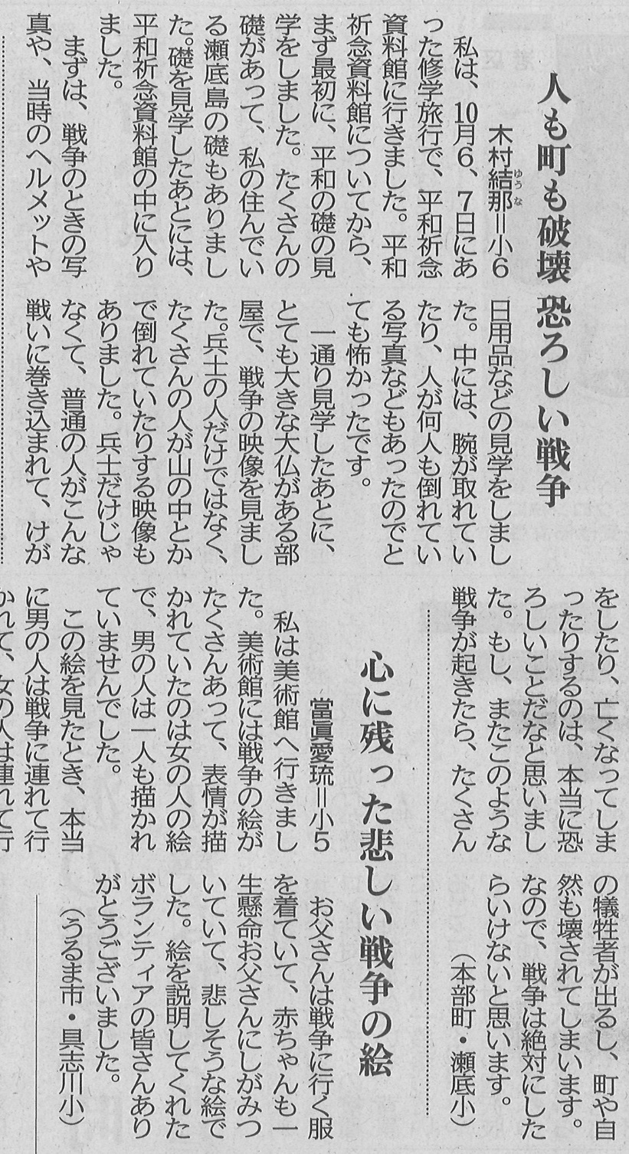

【沖縄タイムス 2022年10月30日（日）掲載】

